МЭРИЯ ГОРОДА НОВОСИБИРСКА

ПОСТАНОВЛЕНИЕ

От 08.11.2017 № 5013

О назначении публичных слушаний по проекту постановления мэрии города Новосибирска «О проекте планировки и проектах межевания территории, ограниченной улицами Бородина, Петухова, Советским шоссе и границей города Новосибирска, в Кировском районе»

В целях выявления и учета мнения и интересов жителей города Новосибирска по проекту постановления мэрии города Новосибирска «О проекте планировки и проектах межевания территории, ограниченной улицами Бородина, Петухова, Советским шоссе и границей города Новосибирска, в Кировском районе», в соответствии с Градостроительным кодексом Российской Федерации, Федеральным законом от 06.10.2003 № 131-ФЗ «Об общих принципах организации местного самоуправления в Российской Федерации», решением городского Совета Новосибирска от 25.04.2007 № 562 «О Положении о публичных слушаниях в городе Новосибирске», постановлением мэрии города Новосибирска от 27.12.2016 № 5990 «О подготовке проекта планировки и проектов межевания территории, ограниченной улицами Бородина, Петухова, Советским шоссе и границей города Новосибирска, в Кировском районе», руководствуясь Уставом города Новосибирска, ПОСТАНОВЛЯЮ:
1. Назначить публичные слушания по проекту постановления мэрии города Новосибирска «О проекте планировки и проектах межевания территории, ограниченной улицами Бородина, Петухова, Советским шоссе и границей города Новосибирска, в Кировском районе» (приложение).
2. Провести 13.12.2017 в 10.00 час. публичные слушания в здании администрации Кировского района города Новосибирска (Российская Федерация, Новосибирская область, город Новосибирск, ул. Петухова, 18).
3. Создать организационный комитет по подготовке и проведению публичных слушаний (далее – организационный комитет) в следующем составе:
Галимова Ольга Лингвинстоновна | – | начальник отдела планировки территории города Главного управления архитектуры и градостроительства мэрии города Новосибирска;
Гончаров Андрей Александрович | – | глава администрации Кировского района города Новосибирска;
Игнатьева Антонида Ивановна | – | заместитель начальника Главного управления архитектуры и градостроительства мэрии города Новосибирска;
Кучинская Ольга Владимировна | – | главный специалист отдела планировки территории города Главного управления архитектуры и градостроительства мэрии города Новосибирска;
Новокшонов Сергей Михайлович | − | заместитель начальника управления – начальник отдела территориального планирования управления архитектуры и строительства министерства строительства Новосибирской области (по согласованию);
Позднякова Елена Викторовна | – | заместитель начальника Главного управления архитектуры и градостроительства мэрии города Новосибирска;
Прудникова Ксения Андреевна | − | главный специалист отдела планировки территории города Главного управления архитектуры и градостроительства мэрии города Новосибирска;
Столбов Виталий Николаевич | – | начальник Главного управления архитектуры и градостроительства мэрии города Новосибирска;
Тимонов Виктор Александрович | – | заместитель начальника департамента строительства и архитектуры мэрии города Новосибирска – главный архитектор города.
4. Определить местонахождение организационного комитета по адресу: Российская Федерация, Новосибирская область, город Новосибирск, Красный проспект, 50, кабинет 528, почтовый индекс: 630091, адрес электронной почты: ogalimova@admnsk.ru, контактный телефон: 227-54-18.
5. Предложить жителям города Новосибирска не позднее пяти дней до даты проведения публичных слушаний направить в организационный комитет свои предложения по вынесенному на публичные слушания проекту постановления мэрии города Новосибирска «О проекте планировки и проектах межевания территории, ограниченной улицами Бородина, Петухова, Советским шоссе и границей города Новосибирска, в Кировском районе». Предложения по проекту могут быть представлены в организационный комитет по истечении указанного срока, но не позднее трех дней со дня проведения публичных слушаний, указанные предложения не подлежат анализу экспертами, но могут быть учтены при доработке проекта.
6. Организационному комитету организовать мероприятия, предусмотренные частью 5 статьи 28 Градостроительного кодекса Российской Федерации, для доведения до жителей города информации о проекте планировки и проектах межевания территории, ограниченной улицами Бородина, Петухова, Советским шоссе и границей города Новосибирска, в Кировском районе.
7. Возложить на Столбова Виталия Николаевича, начальника Главного управления архитектуры и градостроительства мэрии города Новосибирска, ответственность за организацию и проведение первого заседания организационного комитета.
8. Департаменту строительства и архитектуры мэрии города Новосибирска разместить постановление и информационное сообщение о проведении публичных слушаний на официальном сайте города Новосибирска в информационно-телекоммуникационной сети «Интернет».
9. Департаменту информационной политики мэрии города Новосибирска обеспечить опубликование постановления и информационного сообщения о проведении публичных слушаний.
10. Контроль за исполнением постановления возложить на заместителя мэра города Новосибирска – начальника департамента строительства и архитектуры мэрии города Новосибирска.
Мэр города Новосибирска | А. Е. Локоть

Кучинская
2275337
ГУАиГ

Приложение
к постановлению мэрии
города Новосибирска
от 08.11.2017 № 5013

Проект постановления мэрии
города Новосибирска

О проекте планировки и проектах межевания территории, ограниченной улицами Бородина, Петухова, Советским шоссе и границей города Новосибирска, в Кировском районе

В целях выделения элементов планировочной структуры, установления параметров планируемого развития элементов планировочной структуры, зон планируемого размещения объектов капительного строительства, в том числе объектов федерального значения, объектов регионального значения, объектов местного значения с учетом протокола публичных слушаний и заключения о результатах публичных слушаний, в соответствии с Градостроительным кодексом Российской Федерации, решением Совета депутатов города Новосибирска от 24.05.2017 № 411 «О Порядке подготовки документации по планировке территории и признании утратившими силу отдельных решений Совета депутатов города Новосибирска», постановлением мэрии города Новосибирска от 27.12.2016 № 5990 «О подготовке проекта планировки и проектов межевания территории, ограниченной улицами Бородина, Петухова, Советским шоссе и границей города Новосибирска, в Кировском районе», руководствуясь Уставом города Новосибирска,
ПОСТАНОВЛЯЮ:
1. Утвердить проект планировки территории, ограниченной улицами Бородина, Петухова, Советским шоссе и границей города Новосибирска, в Кировском районе (приложение 1).
2. Утвердить проект межевания территории квартала 332.02.01.01 в границах проекта планировки территории, ограниченной улицами Бородина, Петухова, Советским шоссе и границей города Новосибирска, в Кировском районе (приложение 2).
3. Утвердить проект межевания территории квартала 332.02.01.02 в границах проекта планировки территории, ограниченной улицами Бородина, Петухова, Советским шоссе и границей города Новосибирска, в Кировском районе (приложение 3).
4. Утвердить проект межевания территории квартала 332.03.04.01 в границах проекта планировки территории, ограниченной улицами Бородина, Петухова, Советским шоссе и границей города Новосибирска, в Кировском районе (приложение 4).
5. Утвердить проект межевания территории квартала 332.04.01.01 в границах проекта планировки территории, ограниченной улицами Бородина, Петухова, Советским шоссе и границей города Новосибирска, в Кировском районе (приложение 5).
6. Департаменту строительства и архитектуры мэрии города Новосибирска разместить постановление на официальном сайте города Новосибирска в информационно-телекоммуникационной сети «Интернет».
7. Департаменту информационной политики мэрии города Новосибирска в течение семи дней со дня издания постановления обеспечить опубликование постановления.
8. Контроль за исполнением постановления возложить на заместителя мэра города Новосибирска – начальника департамента строительства и архитектуры мэрии города Новосибирска.
Мэр города Новосибирска |  | А. Е. Локоть
Кучинская
2275337
ГУАиГ

Приложение 1
к постановлению мэрии
города Новосибирска
от ___________ № ______

ПРОЕКТ
планировки территории, ограниченной улицами Бородина, Петухова, Советским шоссе и границей города Новосибирска, в Кировском районе

1. Чертеж планировки территории с отображением красных линий, границ зон планируемого размещения объектов социально-культурного и коммунально-бытового назначения, иных объектов капитального строительства, границ зон планируемого размещения объектов федерального значения, объектов регионального значения, объектов местного значения (приложение 1).

2. Чертеж планировки территории с отображением линий, обозначающих дороги, улицы, проезды, линии связи, объекты инженерной и транспортной инфраструктур, проходы к водным объектам общего пользования и их береговым полосам (приложение 2).
3. Положения о размещении объектов капитального строительства федерального, регионального или местного значения, а также о характеристиках планируемого развития территории, в том числе плотности и параметрах застройки территории и характеристиках развития систем социального, транспортного обслуживания и инженерно-технического обеспечения, необходимых для развития территории (приложение 3).
____________

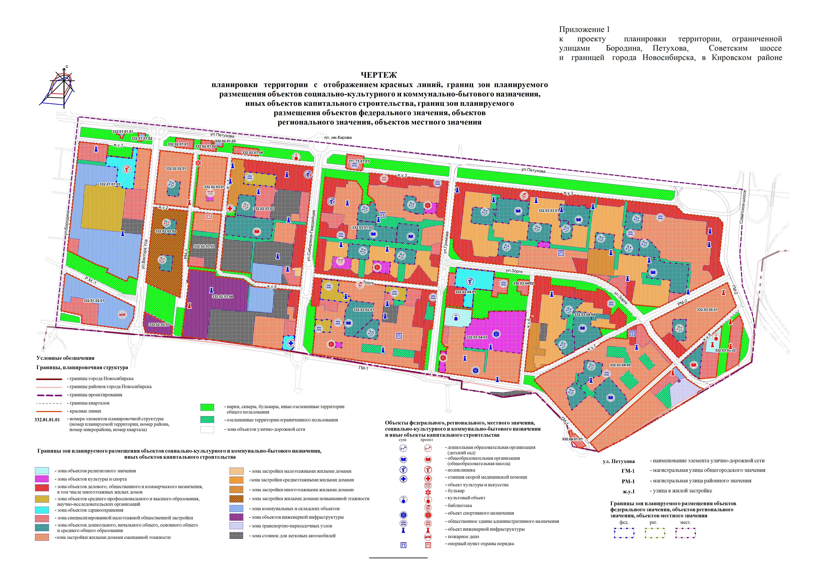
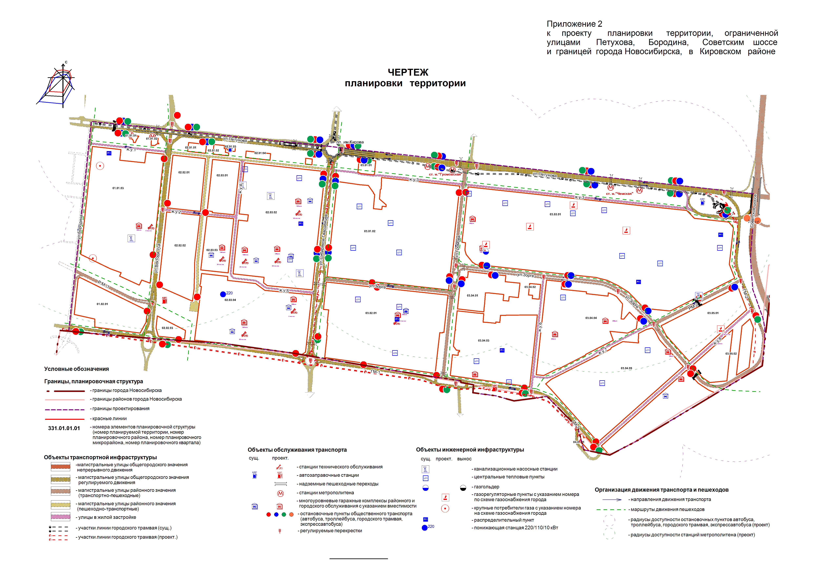

Приложение 3
к проекту планировки территории, ограниченной улицами Бородина, Петухова, Советским шоссе и границей города Новосибирска, в Кировском районе

ПОЛОЖЕНИЯ
о размещении объектов капитального строительства федерального,
регионального или местного значения, а также о характеристиках
планируемого развития территории, в том числе плотности
и параметрах застройки территории и характеристиках
развития систем социального, транспортного
обслуживания и инженерно-технического
обеспечения, необходимых для
развития территории

1. Характеристика современного использования

планируемой территории

Проект планировки территории, ограниченной улицами Бородина, Петухова, Советским шоссе и границей города Новосибирска, в Кировском районе
(далее – проект планировки) разработан в отношении территории, ограниченной улицами Бородина, Петухова, Советским шоссе и границей города Новосибирска, в Кировском районе (далее – планируемая территория).
Планируемая территория площадью 486,30 га размещается в левобережной части города Новосибирска – в пределах южного левобережного планировочного сектора. Планируемая территория относится к Кировскому району города Новосибирска.
Существующее землепользование и зонирование планируемой территории характеризуется чередованием размещения объектов жилого, коммунально-бытового назначения. Большую часть планируемой территории занимают жилые кварталы, обеспеченные объектами коммунально-бытового и социально-культурного назначения. Лишь небольшая западная часть планируемой территории, прилегающая к ул. Бородина, отведена для коммунально-бытового назначения.
Баланс существующего использования планируемой территории представлен в таблице 1.

Таблица 1

Баланс существующего использования планируемой территории

№  п/п | Вид использования | Площадь,  га | Процент к итогу

1 | 2 | 3 | 4
1.1 | Зоны рекреационного назначения, в том числе:
1.1.1 | Зона озеленения (Р-2) | 40,26 | 8,28
1.1.2 | Зона объектов культуры и спорта (Р-4) | 6,42 | 1,32
1.2 | Жилые зоны, в том числе:
1.2.1 | Зона застройки жилыми домами смешанной этажности (Ж-1) | 93,37 | 19,20
1.2.2 | Зона застройки среднеэтажными жилыми домами (Ж-3) | 31,15 | 6,41
1.2.3 | Зона застройки многоэтажными жилыми домами (Ж-4) | 6,51 | 1,34
1.2.4 | Зона застройки жилыми домами повышенной этажности (Ж-5) | 9,40 | 1,93
1.3 | Общественно-деловые зоны, в том числе:
1.3.1 | Зона объектов делового, общественного и коммерческого назначения (ОД-1) | 39,10 | 8,04
1.3.2 | Зона объектов среднего профессионального и высшего образования, научно-исследовательских организаций (ОД-2) | 9,89 | 2,03
1.3.3 | Зона объектов здравоохранения (ОД-3) | 3,35 | 0,69
1.3.4 | Зона специализированной общественной застройки (ОД-4) | 17,58 | 3,62
1.3.5 | Зона объектов дошкольного, начального общего, основного общего и среднего общего образования (ОД-5) | 36,07 | 7,42
1.4 | Производственные зоны, в том числе:
1.4.1 | Зона коммунальных и складских объектов (П-2) | 24,86 | 5,11
1.5 | Зоны инженерной и транспортной инфраструктур, в том числе:
1.5.1 | Зона улично-дорожной сети (ИТ-3) | 98,87 | 20,33
1.5.2 | Зона объектов инженерной инфраструктуры (ИТ-4) | 10,37 | 2,13
1.5.3 | Зона транспортно-пересадочных узлов (ИТ-5) | 0,98 | 0,20
1.6 | Зоны сельскохозяйственного использования, в том числе:
1.6.1 | Зона ведения садоводства и огородничества (СХ-1) | 0,61 | 0,13
1.7 | Зоны стоянок автомобильного транспорта:
1.7.1 | Зона стоянок для легковых автомобилей (СА-1) | 4,30 | 0,88
1.8 | Прочие территории | 53,21 | 10,94
1.9 | Общая площадь в границах проекта планировки | 486,30 | 100
Население планируемой территории по состоянию на июнь 2017 года составляет 69,89 тыс. человек, плотность населения планируемой территории – 143,7 человек/га.
Плотность улично-дорожной сети (далее – УДС) на планируемой территории составляет 2,02 км/кв. км, что не удовлетворяет нормативным требованиям. В западной части планируемой территории плотность УДС крайне низкая и не обеспечивает доступ к перспективным участкам застройки.
Дальнейшее развитие планируемой территории будет зависеть от решения ее основных планировочных проблем, среди которых выделяются следующие:
отдаленность планируемой территории от селитебных территорий города, общественно-деловых, рекреационных центров левобережья;
сложившаяся чересполосица в землепользовании и зонировании планируемой территории;
разделение планируемой территории участками и санитарно-защитными зонами объектов энергетики, промышленного и коммунально-складского назначения, что препятствует достижению ее архитектурно-планировочного единства;
непосредственное примыкание жилых кварталов к городской черте с отсутствием буферного зонирования между землями населенных пунктов и землями сельскохозяйственного назначения;
имеющиеся ограничения по транспортному обслуживанию планируемой территории;
уровень развития УДС значительно ниже нормативных показателей;
отсутствие внеуличных видов скоростного пассажирского общественного транспорта;
имеющиеся инженерно-геологические условия, осложненные высоким уровнем грунтовых вод.

2. Основные направления градостроительного развития

планируемой территории

2.1. Основные положения

Проект планировки выполнен с целью выделения элементов планировочной структуры планируемой территории, установления характеристик планируемого развития данных элементов – районов, микрорайонов, кварталов.
В соответствии с Генеральным планом города Новосибирска и принятыми планировочными решениями проектом планировки предусматриваются следующие основные мероприятия по развитию планируемой территории:
размещение новой многоэтажной жилой застройки повышенной этажности в квартале 332.02.02.02;
размещение новой средне- и многоэтажной жилой застройки с объектами местного и районного обслуживания в кварталах 332.02.02.01, 332.02.03.01 (частично), 332.03.01.02, 332.03.02.01, 332.03.03.01, 332.03.04.03, 332.03.04.04, 332.03.04.05, 332.03.05.01;
размещение жилой застройки на незастроенных участках в составе всех кварталов в пределах нормативной плотности населения микрорайонов, составляющей не более 420 человек/га;
размещение вдоль магистральных улиц общегородского значения объектов общественного назначения в составе общественно-деловых и смешанных общественно-жилых зонах;
развитие УДС с устройством новых магистральных улиц общегородского и районного значения, улиц местного значения;
размещение новых линий наземного и внеуличного пассажирского общественного транспорта, стоянок автомобильного транспорта.
На планируемой территории предусмотрено продолжение развития жилых кварталов с размещением стоянок автомобильного транспорта районного и местного обслуживания, озелененных скверов, элементов пешеходной и бульварной сети. В расчетный срок должно быть завершено формирование общественного центра планируемой территории (квартал 332.03.04.03) с обустройством парковой зоны, строительством объектов общественного назначения с плавательным бассейном и спортивной школой, реконструкцией кинотеатра «Рассвет» с возможным размещением в нем дома культуры, развитием церковно-приходского комплекса Русской Православной Церкви. Новая застройка размещается в кварталах 332.02.01.01, 332.02.01.02, 332.02.01.04, 332.03.05.01 и 332.03.04.05 с учетом санитарно-защитной зоны действующего пивоваренного завода акционерного общества (далее – АО) «Москва-Эфес» (далее – пивоваренный завод). Спортивно-оздоровительные комплексы с игровыми залами и плавательными бассейнами размещаются также в структуре кварталов 332.03.01.02 и 332.03.03.01.
На расчетный срок к 2030 году показатели развития планируемой территории могут составить следующие значения:
численность населения достигнет 74,70 тыс. человек при средней жилищной обеспеченности 30 кв. м/человека;
обеспеченность озелененными территориями общего пользования составит 7,8 кв. м/человека.

2.2. Зоны размещения объектов капитального строительства

Проектом планировки устанавливаются зоны планируемого размещения объектов капитального строительства, включая территории отдельных объектов социально-культурного, коммунально-бытового назначения. В зонах с уже существующими объектами капитального строительства предусматривается возможность дальнейшего развития планируемой территории с размещением новых объектов капитального строительства соответствующего назначения. Зоны планируемого размещения объектов капитального строительства, установленные проектом планировки, предусмотрены для размещения новых объектов на 1 очередь до 2020 года и на расчетный срок до 2030 года.
Проектом планировки предусмотрены следующие зоны планируемого размещения объектов капитального строительства:
зона объектов культуры и спорта;

зона объектов делового, общественного и коммерческого назначения, в том числе многоэтажных жилых домов;

зона объектов среднего профессионального и высшего образования, научно-исследовательских организаций;

зона объектов здравоохранения;
зона специализированной малоэтажной общественной застройки;
зона объектов дошкольного, начального общего, основного общего и среднего общего образования;

зона застройки жилыми домами смешанной этажности;

зона застройки малоэтажными жилыми домами;

зона застройки среднеэтажными жилыми домами;

зона застройки многоэтажными жилыми домами;

зона застройки жилыми домами повышенной этажности;

зона коммунальных и складских объектов;

зона объектов улично-дорожной сети;

зона объектов инженерной инфраструктуры;
зона транспортно-пересадочных узлов;

зона стоянок для легковых автомобилей;

зона объектов религиозного назначения.

Также проектом планировки предусматриваются территории рекреационного назначения, в том числе:
парки, скверы, бульвары, иные озелененные территории общего пользования;
озелененные территории ограниченного пользования.

2.3. Развитие системы транспортного обслуживания

Предусматривается развитие существующих и строительство новых элементов системы транспортного обслуживания планируемой территории. Развитие получают и существующие виды транспорта.
Проектными мероприятиями предусмотрено достижение на расчетный срок плотности УДС в размере 4,5 км/кв. км, что создаст условия для пропуска перспективных транспортных потоков. Предусматривается реконструкция существующих и строительство новых элементов УДС в следующем составе:
магистральная улица общегородского значения непрерывного движения по Советскому шоссе;
магистральные улицы общегородского значения регулируемого движения различных категорий:
магистральные улицы общегородского значения регулируемого движения по ул. Петухова, ул. Виктора Уса, ул. Сибиряков-Гвардейцев, улицам с проектными номерами ГМ-1, ГМ-2;
магистральные улицы районного значения транспортно-пешеходные по ул. Бородина, ул. Громова, ул. Зорге, улицам с проектными номерами РМ-1, РМ-2, РМ-3;
улицы и дороги местного значения в жилой застройке.
Общая протяженность УДС на расчетный срок увеличится в 2,2 раза и достигнет 26,50 км, в том числе протяженность магистральных улиц достигнет 15,35 км.
Положение установленных проектом планировки красных линий определяется шириной проезжей части улиц и дорог (таблица 3), коридоров инженерно-технических коммуникаций, тротуаров и полос озеленения.
Показатели проезжей части улиц и дорог представлены в таблице 3.

Таблица 3

Показатели проезжей части улиц и дорог

№ п/п | Категория улиц, дорог | Расчетная скорость движения, км/час | Ширина полосы движения, м | Количество полос  движения  основной проезжей  части в обоих направлениях

1 | 2 | 3 | 4 | 5
1 | Магистральные улицы общегородского значения непрерывного движения | 100 | 3,75 | 6
2 | Магистральные улицы общегородского значения регулируемого движения | 80 | 3,5 | 6
3 | Магистральные улицы районного значения транспортно-пешеход-ные | 60 | 3,5 | 4
4 | Магистральные улицы районного значения пешеходно-транспорт-ные | 40 | 4 | 2
5 | Улицы в жилой застройке | 40 | 3,0 | 2-4

Проектом планировки учитывается необходимость строительства транспортных развязок, в том числе в двух уровнях. На пересечениях магистральных улиц общегородского значения обеспечивается пропуск непрерывного транспортного потока в прямом направлении для улицы более высокой категории.
Новые линии трамвая предусматриваются по магистральной улице общегородского значения регулируемого движения с проектным номером ГМ-2.
Развитие автобусного сообщения предусматривается по новым магистральным улицам общегородского значения регулируемого движения с проектными номерами ГМ-1, ГМ-2 и по магистральным улицам районного значения с проектными номерами РМ-1, РМ-2, РМ-3. Остановки экспресс-автобусов предусматриваются на магистральной улице общегородского значения непрерывного движения – Советском шоссе. Дальнейшее развитие получает движение троллейбусов по магистральной улице общегородского значения регулируемого движения – ул. Петухова в направлении Юго-Восточного планировочного района. Общая протяженность линий пассажирского общественного транспорта всех видов увеличится на расчетный срок в 1,6 раз и достигнет 15,10 км.
На планируемой территории формируется сеть пешеходного движения, представленная системой бульваров, тротуарами в пределах УДС, дорожками и тротуарами внутриквартальных территорий, пешеходными площадями при транспортно-пересадочных узлах и объектах массового посещения. Сеть пешеходных улиц и бульваров ориентирована в направлении движения к объектам массового посещения, в первую очередь к транспортно-пересадочным узлам по магистральной улице общегородского значения регулируемого движения – ул. Петухова. Через планируемую территорию формируется сквозной пешеходный маршрут, проходящий в продольном направлении вдоль ул. Петухова и магистральной улицы районного значения с проектным номером РМ-1.
Предусматривается развитие многоуровневой системы хранения индивидуального автотранспорта. Выделяется зона стоянок для легковых автомобилей для размещения многоуровневых гаражных комплексов и станций технического обслуживания (далее – СТО) городского значения с радиусами доступности до 1500 м в условиях реконструкции без ограничения по вместимости, гаражных комплексов и СТО районного обслуживания с радиусами доступности до 150 м и вместимостью до 500 машино-мест. Автопарковочные комплексы и автостоянки местного обслуживания размещаются в пределах земельных участков объектов капитального строительства. В состав проезжих частей магистральных улиц и улиц и дорог местного значения включаются дополнительные полосы, используемые для временного хранения автотранспорта.

2.4. Развитие систем инженерно-технического обеспечения

На планируемой территории в настоящее время имеются городские и местные системы инженерно-технического обеспечения.
Водоснабжение планируемой территории осуществляется от кольцевых сетей водопровода 2 зоны левобережной части города Новосибирска. Основные
магистрали водоснабжения закольцованы. Схема подачи воды к потребителям – тупиковая. Водоотведение большей части планируемой территории – централизованное.
Централизованное теплоснабжение большей части объектов капитального строительства обеспечивается от местного источника – котельной газо-мазутного типа муниципального унитарного предприятия города Новосибирска «Кировская районная котельная» (далее – Кировская районная котельная).
Электроснабжение планируемой территории осуществляется от понизительных подстанций (далее – ПС) ПС-220/110/10 кВ «Тулинская» и ПС-110/10 кВ «Сварная» через распределительные пункты (далее – РП) 10 кВ, размещенные на планируемой и прилегающих территориях. Планируемую территорию, в том числе селитебную ее часть, пересекают высоковольтные линии электропередач (далее – ВЛ) ВЛ-110 кВ, ВЛ-10 кВ.
Планируемая территория частично газифицирована. Газоснабжение потребителей осуществляется от газопроводов высокого давления, проложенных по ул. Бородина и ул. Петухова, через газораспределительные пункты (далее – ГРП).
Для дальнейшего развития планируемой территории, обеспечения новых объектов капитального строительства застройки предусмотрено размещение новых инженерных сетей и сооружений. На участках размещения двухуровневых транспортных развязок потребуется частичный вынос существующих инженерных сетей.

2.4.1. Водоснабжение

Предусматривается развитие централизованной системы холодного водоснабжения от коммунальных сетей города. Планируемая система кольцевая с тупиковыми отводами до потребителей. Предусматривается прокладка новых магистральных и межквартальных водоводов. От насосной станции II подъема до водовода Д=1000 мм по ул. Петухова вдоль границ проекта планировки предусматривается размещение городского водовода Д 1000 мм в соответствии со схемой водоснабжения города Новосибирска до 2015 и до 2030 годов, утвержденной постановлением мэрии города Новосибирска от 06.05.2013 № 4303 «Об утверждении схемы водоснабжения города Новосибирска до 2015 и до 2030 годов и схемы водоотведения города Новосибирска до 2015 и до 2030 годов». Кварталы новой застройки обеспечиваются новыми сетями водоснабжения, проложенными на межквартальных территориях. Противопожарный водопровод объединен с хозяйственно-питьевым.
Водоснабжение планируемой территории осуществляется от существующих сетей водопровода диаметром 300 - 500 мм.
Проектируемый суточный расход воды составит 30298,3 куб. м в сутки.

Расходы на пожаротушение принимаются в соответствии со сводами правил СП 8.13130.2009 «Системы противопожарной защиты. Источники наружного противопожарного водоснабжения. Требования пожарной безопасности» и
СП 30.13330.2016. СНиП 2.04.01-85* «Внутренний водопровод и канализация зданий».
Наружное пожаротушение предусматривается из пожарных гидрантов, устанавливаемых на уличных и внутриквартальных сетях водопровода.
Расход воды на внутреннее пожаротушение будет согласован с территориальными органами пожарного надзора при конкретизации степени огнестойкости зданий.

2.4.2. Водоотведение

Предусматривается развитие централизованной системы самотечно-напорной канализации. Новые коллекторы размещаются на межквартальных территориях новой застройки. Диаметр межквартальной сети водоотведения принят в пределах Д 200-500 мм. На планируемой территории находятся две канализационные станции: одна проектируемая и одна существующая.
Проектируемый суточный расход стоков составляет 26562,3 куб. м в сутки.

2.4.3. Теплоснабжение

Потребители тепла в границах проекта планировки обеспечиваются централизованным теплоснабжением и горячим водоснабжением от центральных тепловых пунктов (далее – ЦТП). Температурный график внутриквартальных тепловых сетей от ЦТП к потребителям – 130/70 °С.
Кроме жилой, административной и общественной застройки, к централизованной системе теплоснабжения подключена часть индивидуальной жилой застройки.
Объекты коммунально-бытового назначения обеспечиваются теплоснабжением от собственных котельных. На планируемой территории имеются производственные котельные, однако использовать их в окружении будущей жилой
застройки не представляется возможным, так как они расположены не в соответствующих территориальных зонах и используемое оборудование не соответствует экологическим требованиям, они подлежат диверсификации и перепрофилированию.
Для обеспечения тепловой мощностью перспективной застройки в зоне действия Кировской районной котельной (цех № 1) предусмотрены следующие мероприятия:
а) строительство тепловых сетей в целях подключения новых потребителей:
2 условных диаметра (далее – Ду) 150 мм:
от тепловой камеры (далее – ТК) пароводного подогревателя (далее – ПП) 3692 до ПП 3693 (в 2017 году);
от ТК ПП 3692 до ПП 3964 (в 2019 году);
2 Ду 125 мм:
от ТК 758А-34Б до ПП 1756 (в 2017 году);
от ТК 758А-8Б до ПП 1755 (в 2017 году);
от ТК 1035 до ТК ПП 1786 (в 2026 году);
2 Ду 100 мм от ТК 758 до ПП 1964 (в 2022 году);
б) увеличение пропускной способности существующих тепловых сетей в целях подключения новых потребителей:
реконструкция теплотрассы по ул. Зорге с увеличением диаметра:
от ТК 758А-7Б до ТК 758А-10Б с 2 Ду 400 мм до 2 Ду 600 мм;
перекладка теплотрассы по ул. Петухова с увеличением диаметра:
от ТК 1042 через ТК 1042-5 57 м в сторону ТК 1042-б с 2 Ду 500 мм и 2 Ду 700 мм до 2 Ду 1000 мм общей протяженностью 431 м.
Для обеспечения тепловой мощностью перспективной застройки в зоне действия Кировской районной котельной (цех № 2) предусмотрено строительство квартальных тепловых сетей 2 Ду до 350 мм протяженностью 633,8 м.
Теплоснабжение кварталов с сохраняемой застройкой предусматривается от существующих ЦТП. В кварталах, в которых дополнительно к существующей застройке могут размещаться жилые дома, теплоснабжение будет осуществляться от существующих ЦТП с учетом реконструкции и установки дополнительного оборудования. В кварталах с новой застройкой предусматривается строительство новых ЦТП.
Проектируемая тепловая нагрузка в границах проекта планировки составляет 202,97 Гкал/ч.

2.4.4. Газоснабжение

Система газоснабжения природным газом принята смешанная, состоящая из кольцевых и тупиковых газопроводов, двухступенчатая. Потребление природного газа запланировано в пределах разрешенных объемов существующих потребителей. Газ используется на нужды отопления и технологические нужды коммунально-бытовых и промышленных потребителей, Кировской районной котельной, локальных котельных индивидуальной жилой застройки, а также для приготовления пищи (газовые плиты) в жилых домах. Проектируемые газопроводы высокого давления подключаются к существующей газораспределительной сети города Новосибирска.

2.4.5. Электроснабжение

В связи с большой перегрузкой трансформаторов существующей
ПС- 220/110 кВ «Тулинская» и ПС-110 кВ «Сварная», для обеспечения дополнительной перспективной нагрузки на расчетный срок 2030 г. в размере 64353,4 кВт предлагается реконструкция данных ПС – замена существующих силовых трансформаторов 2х31,5 МВт и 2х25 МВт на трансформаторы большей мощности, 2х63 МВт. Из-за попадания на планируемую территорию нескольких ВЛ-110 кВ (К-19/20; Ч1/2) предлагается данные ВЛ-110 кВ перевести в кабель и проложить в пределах улично-дорожной сети планируемой территории. С этой целью в границах проекта планировки резервируются инженерные коридоры для прокладки линий КЛ-110 кВ. На основании письма акционерного общества «Региональные электрические сети» (далее – АО «РЭС») № РЭлС-04/6462 в связи с прохождением по планируемой территории площадки запланированной к строительству линии КЛ-220 кВ от ПС «Тулинская» до ПС «Новолуговая» резервируется инженерный коридор для прокладки данной линии. Инженерный коридор определен вдоль существующей трассы ВЛ-110 кВ, ПС «Тулинская» – ПС «Комсомольская». Рабочее проектирование КЛ-110 кВ, КЛ-220 кВ и строительство должно выполняться специализированной проектной организацией.
Для равномерного распределения электроэнергии на планируемой территории предусматривается использование существующих РП-10 кВ и, при технической возможности, частичная реконструкция данных РП (увеличение пропускной способности, увеличение сечения питающего кабеля), а также предусматривается размещение новых РП-10 кВ. В связи с этим предлагается при дальнейших этапах архитектурно-строительного проектирования застройки кварталов существующие нагрузки частично переключать на новые РП-10 кВ, тем самым разгрузить существующие РП-10 кВ.
Размещение новых РП-10 кВ в границах кварталов дано условно и уточняется на этапах архитектурно-строительного проектирования застройки кварталов.
Питание новых РП-10 кВ предусматривается по КЛ-10 кВ от существующей ПС-110кВ «Тулинская» по двум взаиморезервируемым линиям, прокладываемым в траншеях или кабельных каналах, на расстоянии 2 м друг от друга, кабелями из сшитого полиэтилена.
Питание жилищного фонда и объектов социально-культурного назначения предусматривается от существующих и планируемых отдельно стоящих
ТП-2х1250 кВА. Питание планируемых ТП должно осуществляться по двум взаиморезервируемым кабельным линиям по встречной двухлучевой схеме. Питающие линии жилищного фонда и объектов социально-культурного назначения на напряжение 0,4 кВ выполняются кабельным линиям с прокладкой в траншеях. Для потребителей I и II категорий электроснабжения прокладка питающего кабеля осуществляется в разных траншеях на расстоянии 2 м. В стесненных условиях допускается прокладка в одной траншее на расстоянии не менее чем 0,8 м. Размещение и подключение планируемых ТП выполняется на этапах архитектурно-строительного проектирования застройки земельных участков планируемой территории.
Наружное освещение выполняется по основным улицам и дорогам планируемой территории, подключение и управление выполняется по заданию АО «РЭС».

2.4.6. Связь

Существующие линейные сооружения связи (линии связи, контейнер-аппаратные с технологическим оборудованием связи), попадающие в зону размещения новой застройки, подлежат переносу с размещением вдоль существующих и проектируемых улиц.

2.4.7. Инженерная подготовка планируемой территории

Проектом планировки предусматриваются мероприятия по организации рельефа и развитию системы ливневой канализации на всей планируемой территории. Рельеф планируемой территории позволяет обеспечить сбор и организацию естественного стока поверхностных вод с большей части планируемой территории. Вертикальная планировка предусматривается с преимущественным сохранением отметок действующих магистральных улиц. В зоне размещения новой застройки вертикальной планировкой обеспечиваются минимальные уклоны для организации естественного стока. Длина свободного пробега поверхностных вод по УДС не должна превышать 150 - 200 м. Перед проведением планировки в зоне размещения новой застройки должны предусматриваться мероприятия по снятию и сохранению существующего плодородного слоя почвы для его последующего использования при озеленении планируемой территории.
Предусматривается развитие закрытой системы ливневой канализации для отвода дождевых, талых и поливомоечных стоков с селитебных и производственных территорий. С планируемой территории сброс стоков осуществляется в существующие коллекторы Д 1200 - 1500 мм, проходящие по ул. Петухова. Перехват и сбор стоков со стороны пригородных территорий осуществляется коллектором, проложенным по южной границе планируемой территории в створе проектируемой магистральной улицы общегородского значения регулируемого движения с проектным номером ГМ-1.

2.5. Мероприятия по защите планируемой территории от воздействия

опасных геологических процессов, чрезвычайных ситуаций

природного и техногенного характера

Значительная часть планируемой территории характеризуется высоким уровнем грунтовых вод. Это относится к части планируемой территории, прилегающей к ул. Бородина, где воды выявляются на глубине 2 - 5,5 м от поверхности рельефа. В западной и центральной части планируемой территории грунтовые воды залегают ниже указанных отметок.
Для осуществления строительства на части планируемой территории с высоким уровнем грунтовых вод необходимо выполнение мероприятий по их понижению, снижению амплитуды сезонных колебаний, защите строительных конструкций от воздействия грунтовых вод. В качестве инженерно-технических мероприятий необходимо предусматривать:
исключение неорганизованных сбросов стоков ливневой канализации на планируемую территорию;
исключение неорганизованного поверхностного стока с прилегающих территорий, в том числе с южного пригородного направления;
выполнение вертикальной планировки рельефа всей планируемой территории, развитие закрытой системы ливневой канализации, а также местного дренажа там, где это необходимо;
исключение утечек воды из сетей инженерно-технического обеспечения планируемой территории.
Если при прогнозируемом уровне подземных вод возможно недопустимое ухудшение физико-механических свойств грунтов основания, развитие неблагоприятных физико-геологических процессов, нарушение условий нормальной эксплуатации заглубленных помещений, при проектировании объектов капитального строительства должны предусматриваться соответствующие защитные мероприятия, в частности:
гидроизоляция подземных конструкций;
мероприятия, ограничивающие подъем уровня подземных вод, исключающие утечки из водонесущих коммуникаций;
мероприятия, препятствующие механической или химической суффозии грунтов (дренаж, шпунт, закрепление грунтов);
устройство стационарной сети наблюдательных скважин для контроля развития процесса подтопления, своевременного устранения утечек из водонесущих коммуникаций и другие мероприятия.
Перечисленные мероприятия должны выполняться на стадиях архитектурно-строительного проектирования, строительства и эксплуатации зданий и сооружений.
Застраиваемые кварталы обеспечиваются кольцевыми участками городского водопровода, оборудованными пожарными гидрантами. Вся планируемая
территория входит в зону обслуживания существующих и планируемых к размещению служб экстренного реагирования города: нового пожарного депо в квартале 332.01.02.01, действующей и расширяемой станции скорой медицинской помощи по ул. Сибиряков-Гвардейцев, 80.
Для селитебных зон планируемой территории потенциально опасными являются следующие объекты:
Кировская районная котельная (ул. Петухова, 49а) – пожаровзрывоопасный объект;
пивоваренный завод (ул. Петухова, 79/2) – химически опасный объект.
Жилые кварталы расположены с разрывом более 300 м от территории Кировской районной котельной с наветренной стороны и на более высоких отметках рельефа. Это будет способствовать переносу возможных атмосферных выбросов в противоположном от жилых территорий направлении – в сторону Кировской промышленной зоны. Возможное направление стока разлива вредных веществ не будет направлено в сторону кварталов жилой застройки.
Источники возможных техногенных чрезвычайных ситуаций, принадлежащие пивоваренному заводу, расположены не ближе 700 м от существующей и планируемой жилой застройки. Они расположены с подветренной стороны и на нижних отметках рельефа относительно жилой застройки. Атмосферный перенос и поверхностный сток также будут направлены в сторону от кварталов жилой застройки.
Указанные опасные объекты обеспечиваются беспрепятственным доступом пожарной и другой специальной техники по проезжей части улиц и дорог, пожарным водоснабжением от централизованных городских сетей. Для данных объектов необходима разработка организационно-технических мероприятий по заблаговременной подготовке к ликвидации производственных аварий с установлением масштабов последствий, планов их ликвидации, локализации поражения.

2.6. Создание условий для беспрепятственного доступа инвалидов к объектам инженерной, транспортной и социальной инфраструктур

В соответствии с законодательством Российской Федерации необходимо создание условий для беспрепятственного доступа инвалидов к объектам социальной и транспортной инфраструктур, средствам связи и информации.
Проектные решения должны учитывать физические возможности всех категорий населения, включая инвалидов, должны быть направлены на повышение качества городской среды по критериям доступности, безопасности и комфортности.
Основным принципом формирования безопасной и удобной для инвалидов городской среды является создание условий для обеспечения беспрепятственной доступности объектов обслуживания в зонах застройки различного функционального назначения, зонах рекреации, а также в местах пользования транспортными коммуникациями, сооружениями, устройствами, пешеходными путями.
При создании доступной для инвалидов среды жизнедеятельности необходимо обеспечивать:
возможность беспрепятственного передвижения с помощью трости, костылей, кресла-коляски, собаки-проводника, а также при использовании транспортных средств (индивидуальных, специализированных или общественных);
создание внешней информации: визуальной, тактильной (осязательной) и звуковой;
комплексное решение системы обслуживания: размещение (согласно проектному расчету) специализированных объектов и объектов обслуживания общего пользования при различных формах собственности на недвижимость.

3. Положения о размещении объектов федерального, регионального и

местного значения

3.1. Размещение объектов федерального значения

Существующие на планируемой территории объекты федерального значения на расчетный срок сохраняются.
На расчетный срок предусматривается размещение и строительство новых объектов здравоохранения:
поликлиники на 900 посещений в смену в кварталах 332.01.01.03;
станции скорой помощи в квартале 332.02.03.02.
На расчетный срок предусматривается размещение и строительство новых объектов:
пожарного депо в квартале 332.01.02.01;
опорного пункта охраны порядка в квартале 332.02.03.03.

3.2. Размещение объектов регионального значения

Существующие на планируемой территории объекты регионального значения на расчетный срок сохраняются.
На расчетный срок предусматривается размещение и строительство новых объектов дополнительного образования и социально-культурного назначения:
двух объектов культуры и искусства в кварталах 332.02.03.01, 332.03.01.02 соответственно.

3.3. Размещение объектов местного значения

На расчетный срок предусматривается размещение и строительство новых объектов общего среднего и дошкольного образования соответствующей расчетной вместимости:
общеобразовательной школы на 1270 мест в квартале 332.02.03.02;
общеобразовательной школы на 600 мест в квартале 332.03.05.02;
двух детских садов по 160 мест в кварталах 332.02.02.02;
детского сада на 340 мест в квартале 332.02.03.02;
детского сада на 250 мест в квартале 332.03.05.01.
четырех спортивно-оздоровительных комплексов с игровыми, тренажерными залами в кварталах 332.03.02.01, 332.03.01.02, 332.03.04.03;
двух спортивно-оздоровительных комплексов с бассейнами, в том числе с детско-юношескими спортивными школами, в кварталах 332.03.02.01, 332.03.04.03;
двух библиотек (информационных центров), встроенных в здания общественно-жилого назначения, в кварталах 332.03.02.01, 332. 03.03.01.
На расчетный срок предусматривается размещение новых объектов озеленения: местной сети бульваров и скверов в составе жилых кварталов.
На расчетный срок предусматривается реконструкция существующих и строительство новых объектов УДС:
новое строительство по Советскому шоссе – участка магистральной улицы общегородского значения непрерывного движения протяженностью 0,73 км с транспортными развязками в двух уровнях;
расширение проезжей части участков магистральных улиц общегородского значения регулируемого движения по ул. Петухова (3,77 км) и ул. Сибиряков-Гвардейцев (1,19 км);
новое строительство участков магистральных улиц общегородского значения регулируемого движения с шириной проезжей части 15 м и улиц с проектными номерами ГМ-1 (3,20 км), ГМ-2 (0,93 км);
расширение до 15 м проезжей части участков магистральных улиц районного значения по ул. Зорге (0,74 км), ул. Громова (1,2 км), ул. Бородина (1,14 км);
новое строительство участков магистральных улиц районного значения с шириной проезжей части 15 м по ул. Зорге (продление в восточном направлении – 0,54 км), по улицам с проектными номерами РМ-1 (0,45 км), РМ-2 (0,54 км);
новое строительство участков улиц в жилой застройке с шириной проезжей части 9 м с проектными номерами ж.у. 4 (0,66 км), ж.у. 2 (0,41 км), ж.у. 7 (0,74 км), ж.у. 8 (0,46 км), улицы в жилой застройке с шириной проезжей части 7 м с проектным номером ж.у. 5 (0,49 км).

4. Основные показатели развития планируемой территории

Основные показатели развития планируемой территории представлены в таблице 4.

Таблица 4

Основные показатели развития планируемой территории

№  п/п | Наименование показателей | Единица измерения | Состояние на 2017 год | Итого  до 2030  года

1 | 2 | 3 | 4 | 5
1 | Площадь планируемой территории, в том числе: | га/% | 486,30/100 | 486,30 /100
1.2 | Зоны рекреационного назначения, в том числе:
1.2.1 | Парки, скверы, бульвары, иные озелененные территории общего пользования | га/% | 40,26/8,28 | 42,41/8,72
1.2.2 | Озелененные территории ограниченного пользования | га/% | – | 15,84/3,26
1.2.3 | Зона объектов культуры и спорта | га/% | 6,42/1,32 | 8,68/1,78
1.3 | Жилые зоны, в том числе:
1.3.1 | Зона застройки жилыми домами смешанной этажности | га/% | 93,37/19,20 | 93,34/19,19
1.3.2 | Зона застройки малоэтажными жилыми домами | га/% | – | 0,22/0,05
1.3.3 | Зона застройки среднеэтажными жилыми домами | га/% | 31,15/6,41 | 31,15/6,41
1.3.4 | Зона застройки многоэтажными жилыми домами | га/% | 6,51/1,34 | 6,51/1,34
1.3.5 | Зона застройки жилыми домами повышенной этажности | га/% | 9,40/1,93 | 7,64/1,57
1.4 | Общественно-деловые зоны, в том числе:
1.4.1 | Зона объектов делового, общественного и коммерческого назначения, в том числе многоэтажных жилых домов | га/% | 39,10/8,04 | 39,07/8,03
1.4.2 | Зона объектов среднего профессионального и высшего образования,  научно-исследовательских организаций | га/% | 9,89/2,03 | 9,89/2,03
1.4.3 | Зона объектов здравоохранения | га/% | 3,35/0,69 | 5,72/1,18
1.4.4 | Зона специализированной общественной застройки, в том числе:
1.4.4.1 | Зона специализированной малоэтажной общественной застройки | га/% | 17,58/3,62 | 24,58/5,05
1.4.5 | Зона застройки объектами дошкольного, начального общего, основного общего и среднего общего образования | га/% | 36,07/7,42 | 42,20/8,68
1.5 | Производственные зоны, в том числе:
1.5.1 | Зона коммунальных и складских объектов | га/% | 24,86/5,11 | 22,04/4,53
1.6 | Зоны инженерной и транспортной инфраструктур, в том числе:
1.6.1 | Зона объектов улично-дорожной сети | га/% | 98,87/20,33 | 101,02/20,77
1.6.2 | Зона объектов инженерной инфраструктуры | га/% | 10,37/2,13 | 10,37/2,13
1.6.3 | Зона транспортно-пересадочных узлов | га/% | 0,98/0,20 | 2,23/0,46
1.7 | Зона стоянок автомобильного транспорта, в том числе:
1.7.1 | Зона стоянок для легковых автомобилей | га/% | 4,30/,088 | 21,24/4,37
1.8 | Зоны сельскохозяйственного использования, в том числе:
1.8.1 | Зона ведения садоводства и огородничества | га/% | 0,61/0,13 | –
1.9 | Зона объектов религиозного значения | га/% | – | 2,15/0,44
1.10 | Прочие территории | га/% | 53,21/10,94 | –
2.2 | Обеспеченность озелененными территориями общего пользования | кв. м/  человека | 7,5 | 7,8
3 | Население
3.1 | Численность населения, в том числе: | тыс.  человек | 69,89 | 74,70
3.1.1 | Население малоэтажной застройки | тыс.  человек | – | 0,06
3.1.2 | Население средне- и многоэтажной застройки | тыс.  человек | 69,89 | 74,64
3.2 | Плотность населения планируемой территории | человек/ га | 143,72 | 153,6
3.3 | Плотность населения части планируемой территорий, занятой многоквартирной застройкой | человек/ га | – | 420
3.4 | Плотность населения части планируемой территорий, занятой малоэтажной застройкой | человек/ га | – | 250
4 | Общий объем жилищного фонда, в том числе: | тыс. кв. м | 1677,36 | 1792,80
4.1 | Средне- и многоэтажной застройки | тыс. кв. м | 1677,36 | 1792,36
4.2 | Малоэтажной застройки | тыс. кв. м | – | 1,44
5 | Объекты социально-культурного и коммунально-бытового назначения
5.1 | Дошкольные образовательные организации (детские сады) | мест | 5051 | 5637
5.2 | Общеобразовательные организации (общеобразовательные школы) | мест | 8756 | 11326
5.4 | Объекты культуры и искусства | кв. м  общей площади | – | 3735
5.5 | Поликлиники | посеще-ний в смену | 1150 | 2040
5.6 | Объекты торговли всех видов | тыс. кв. м торговой площади | 4215 | 6732
5.7 | Опорные пункты охраны порядка | объект | 4 | 5
5.8 | Физкультурно-спортивные залы, помещения | кв. м  пола | 3200 | 5976
5.9 | Бассейны | кв. м  зеркала воды | – | 620
6 | Протяженность УДС | км | 5,72 | 26,58
7 | Протяженность магистральных улиц | км | 3,75 | 14,00
8 | Плотность УДС | км/кв. км | 1,2 | 5,5
9 | Плотность магистральной сети | км/кв. км | 0,8 | 2,9
10 | Протяженность линий общественного транспорта, в том числе: | км | 18,99 | 42,07
10.1 | Автобуса, экспресс-автобуса | км | 10,59 | 23,43
10.2 | Троллейбуса | км | 5,53 | 7,60
10.3 | Трамвая | км | 2,87 | 7,76
11 | Парковочных мест | тыс.  машино-мест | 6,31 | 38,70
12 | Водопотребление | тыс.  куб. м/ сутки | 28,68 | 30,30
13 | Водоотведение | тыс.  куб. м/  сутки | 25,18 | 26,56
14 | Потребление электроэнергии | МВт | 47,16 | 64,35
15 | Годовое потребление природного газа | млн.  куб. м/ год | 40,30 | 97.45
15.1 | Часовой расход природного газа | тыс.  куб. м/ час | 10,19 | 20,42
16 | Потребление тепла на отопление, вентиляцию, горячее водоснабжение | Гкал/  час | 104,18 | 207,20

5. Реализация проекта планировки

На последующих стадиях проектирования уточнить состав очистных сооружений поверхностных стоков с учетом обеспечения степени их очистки
в соответствии с требованиями нормативных документов, в том числе
СанПиН 2.1.5.980-00.2.1.5 «Водоотведение населенных мест, санитарная охрана водных объектов. Гигиенические требования к охране поверхностных вод. Санитарные нормы и правила».

___________

Приложение 2
к постановлению мэрии
города Новосибирска
от ____________ № _______

ПРОЕКТ
межевания территории квартала 332.02.01.01 в границах проекта планировки территории, ограниченной улицами Бородина, Петухова, Советским шоссе и границей города Новосибирска, в Кировском районе

Чертеж межевания территории (приложение).
____________

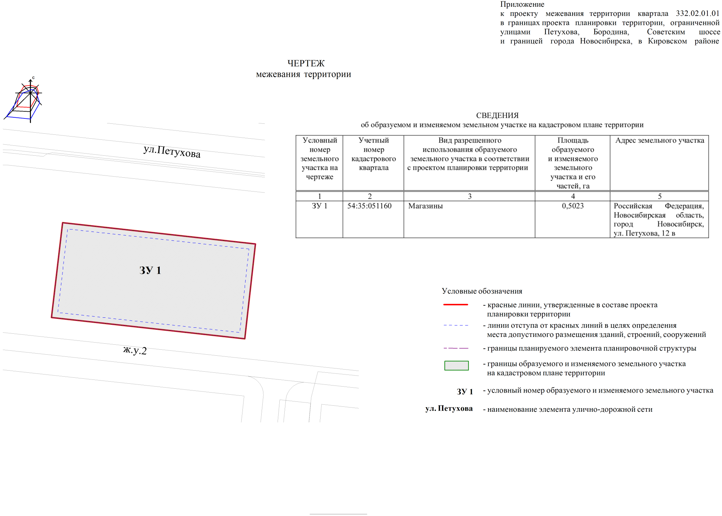
Приложение 3
к постановлению мэрии
города Новосибирска
от __________ № _______

ПРОЕКТ
межевания территории квартала 332.02.01.02 в границах проекта планировки территории, ограниченной улицами Бородина, Петухова, Советским шоссе и границей города Новосибирска, в Кировском районе

Чертеж межевания территории (приложение).
____________

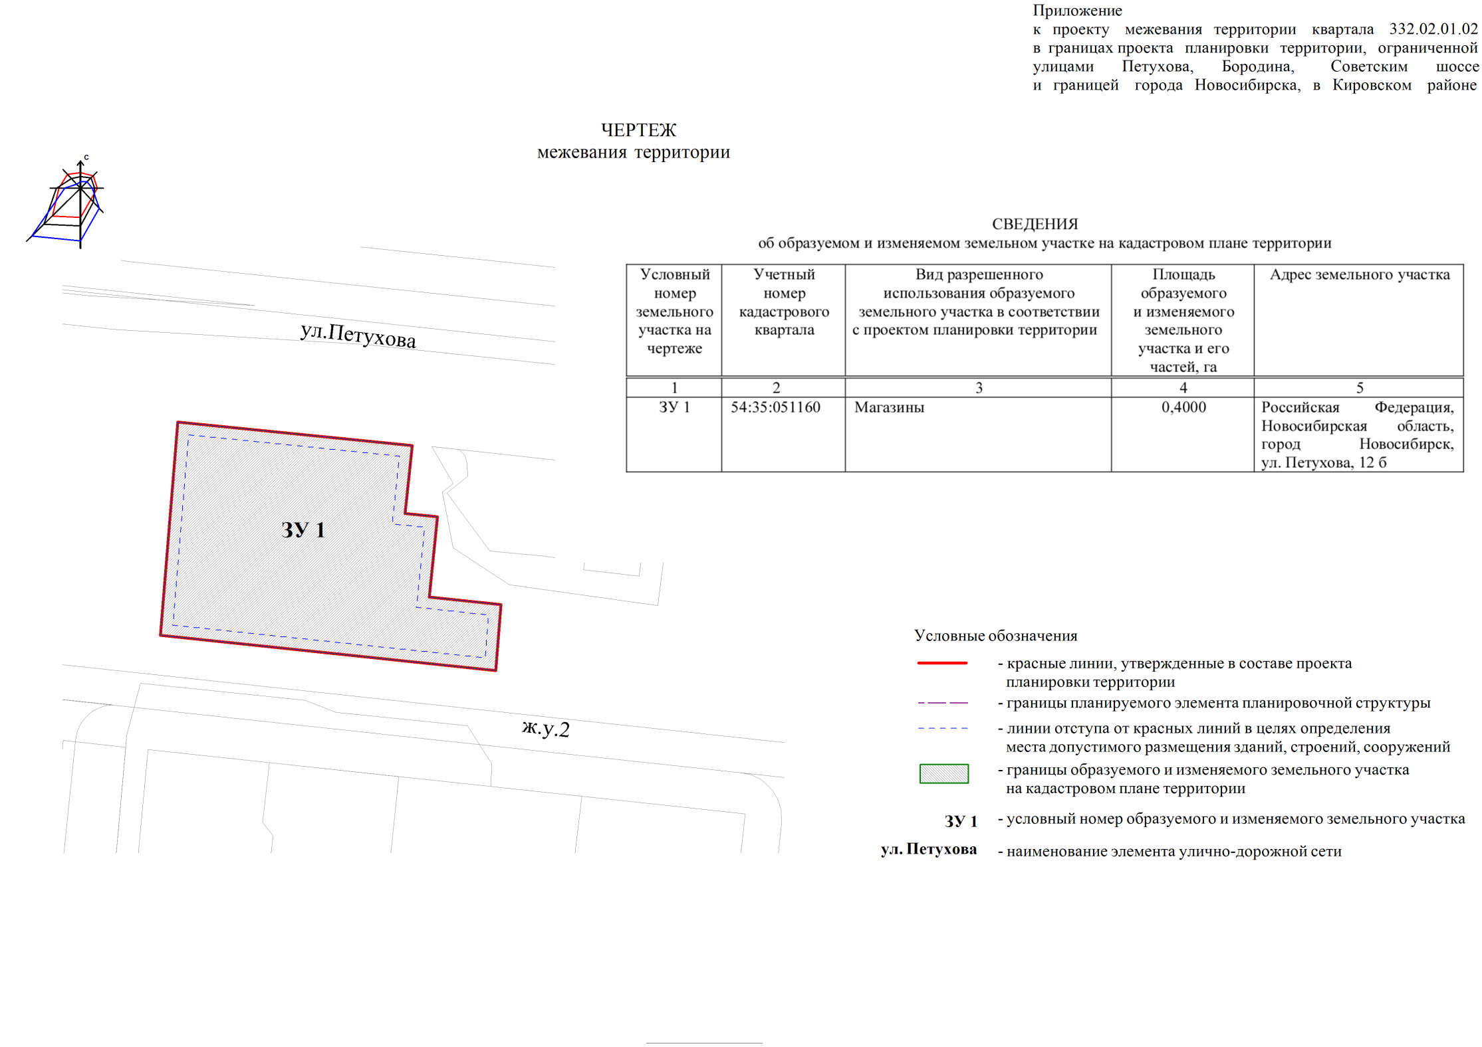
Приложение 4
к постановлению мэрии
города Новосибирска
от __________ № _______

ПРОЕКТ
межевания территории квартала 332.03.04.01 в границах проекта планировки территории, ограниченной улицами Бородина, Петухова, Советским шоссе и границей города Новосибирска, в Кировском районе

Чертеж межевания территории (приложение).
____________

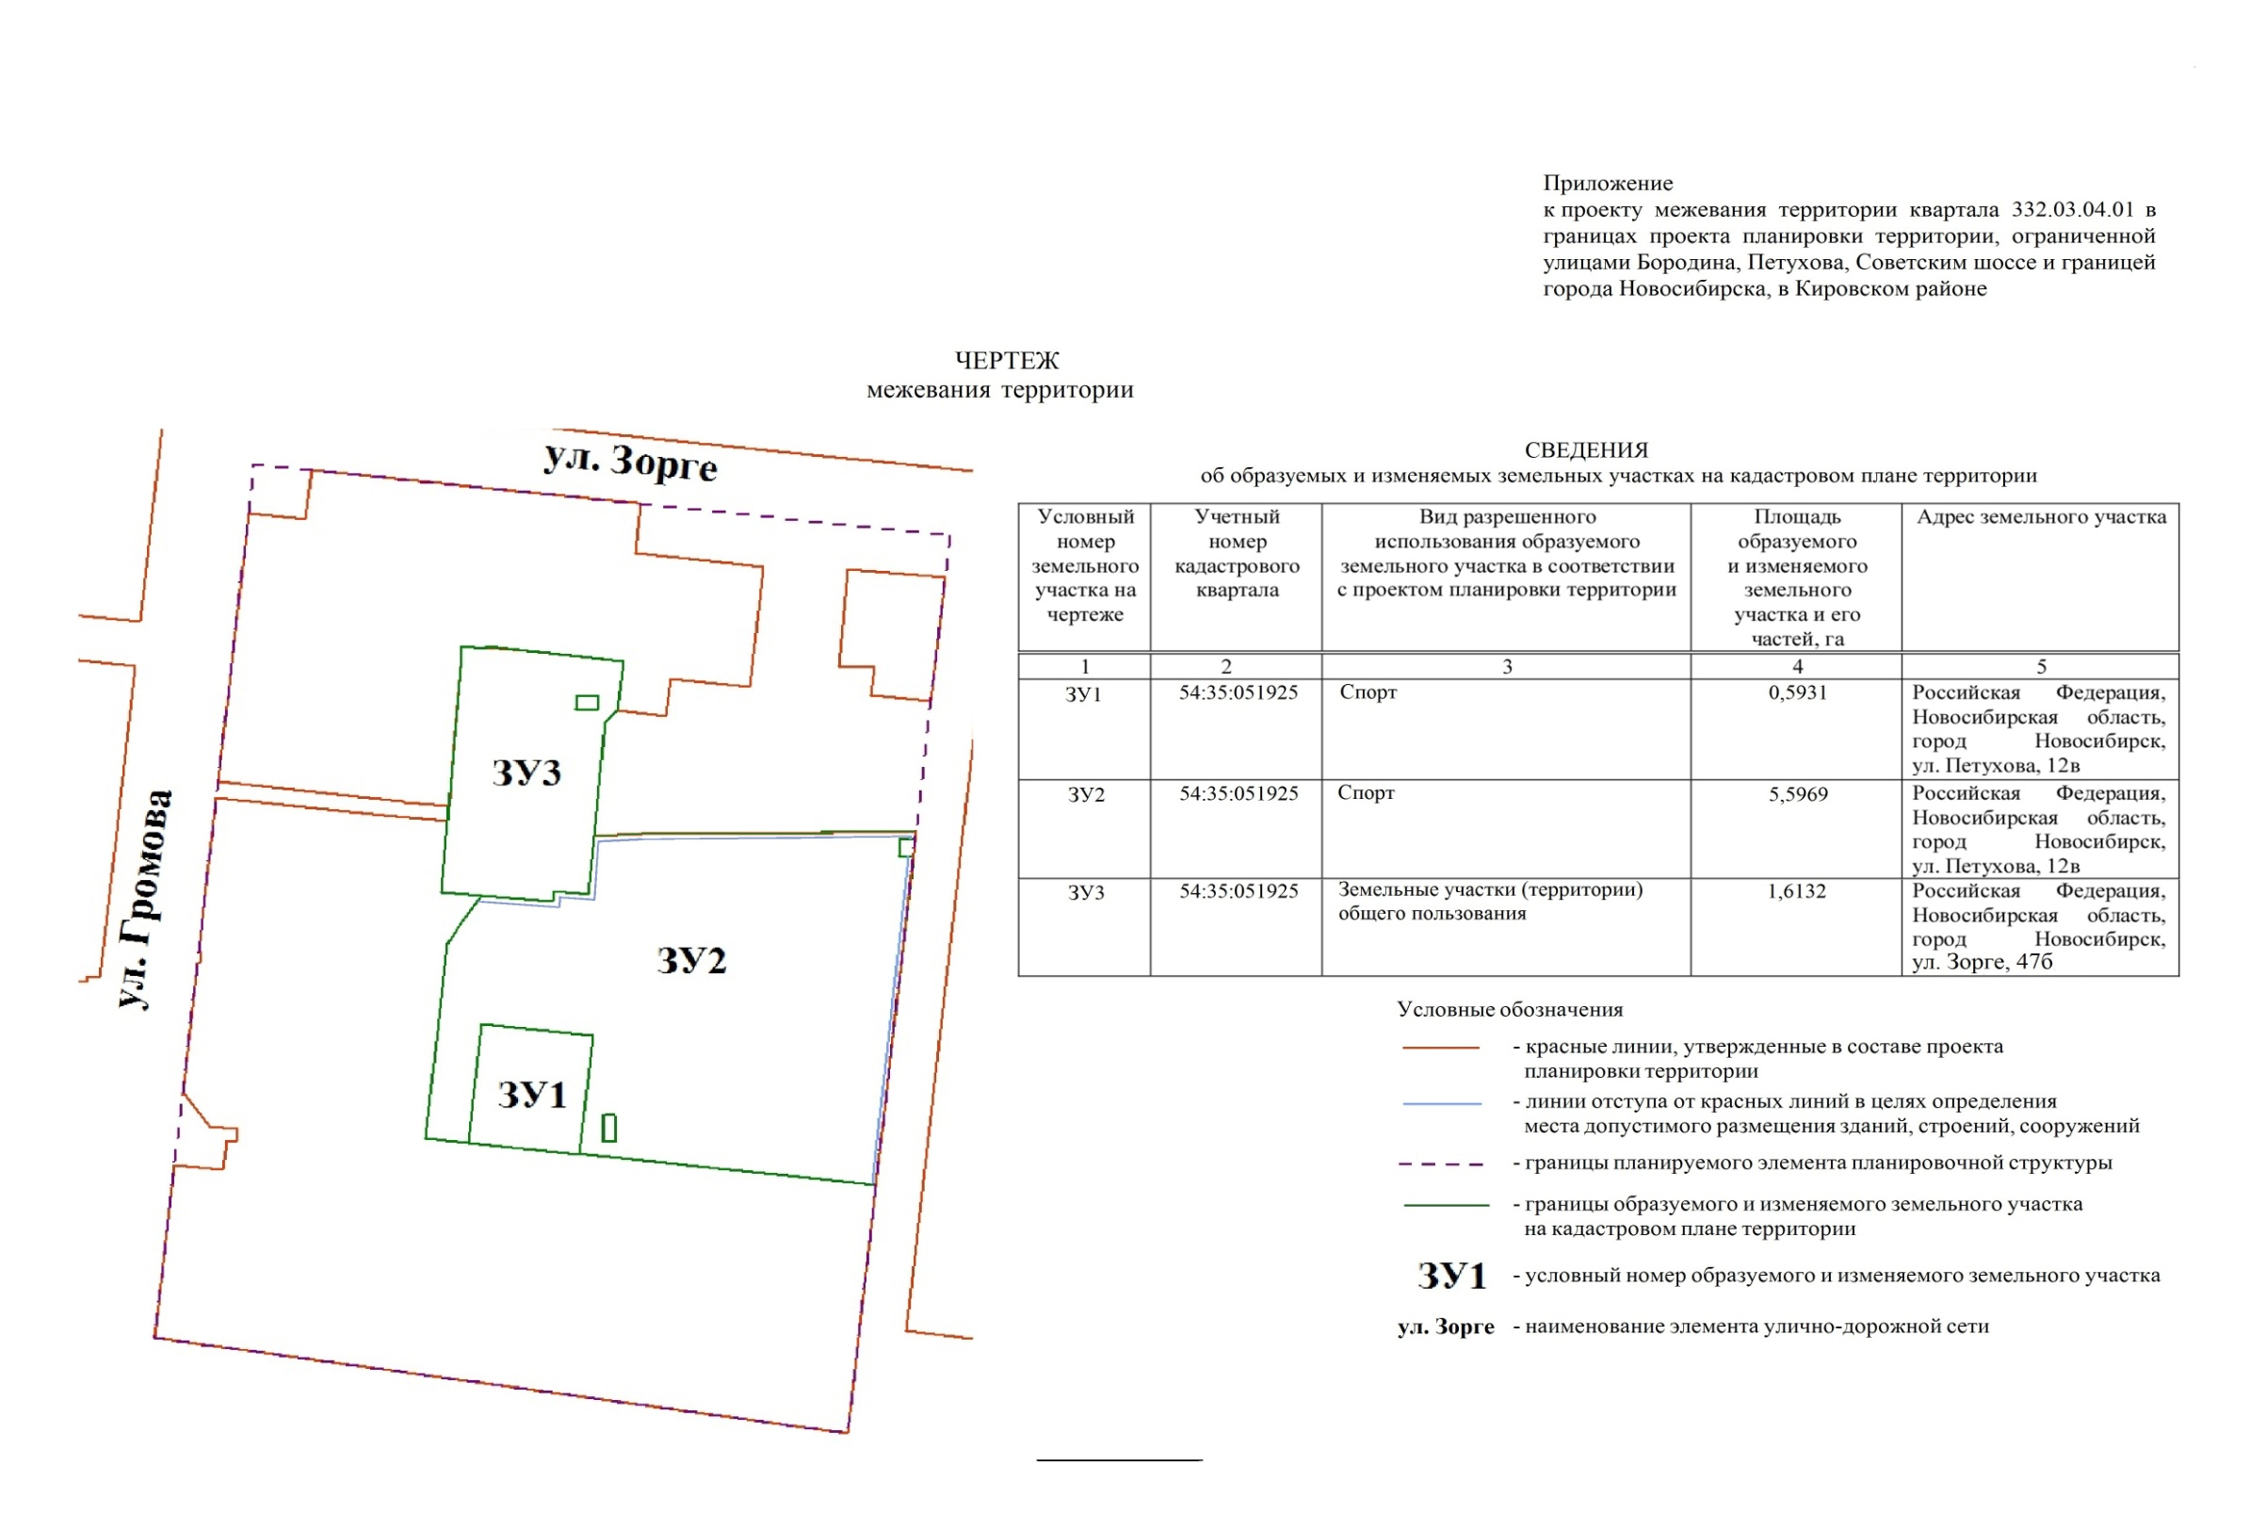

Приложение 5
к постановлению мэрии
города Новосибирска
от ____________ № _______

ПРОЕКТ
межевания территории квартала 332.04.01.01 в границах проекта планировки территории, ограниченной улицами Бородина, Петухова, Советским шоссе и границей города Новосибирска, в Кировском районе

Чертеж межевания территории (приложение).
____________

